Забелин Владимир Николаевич
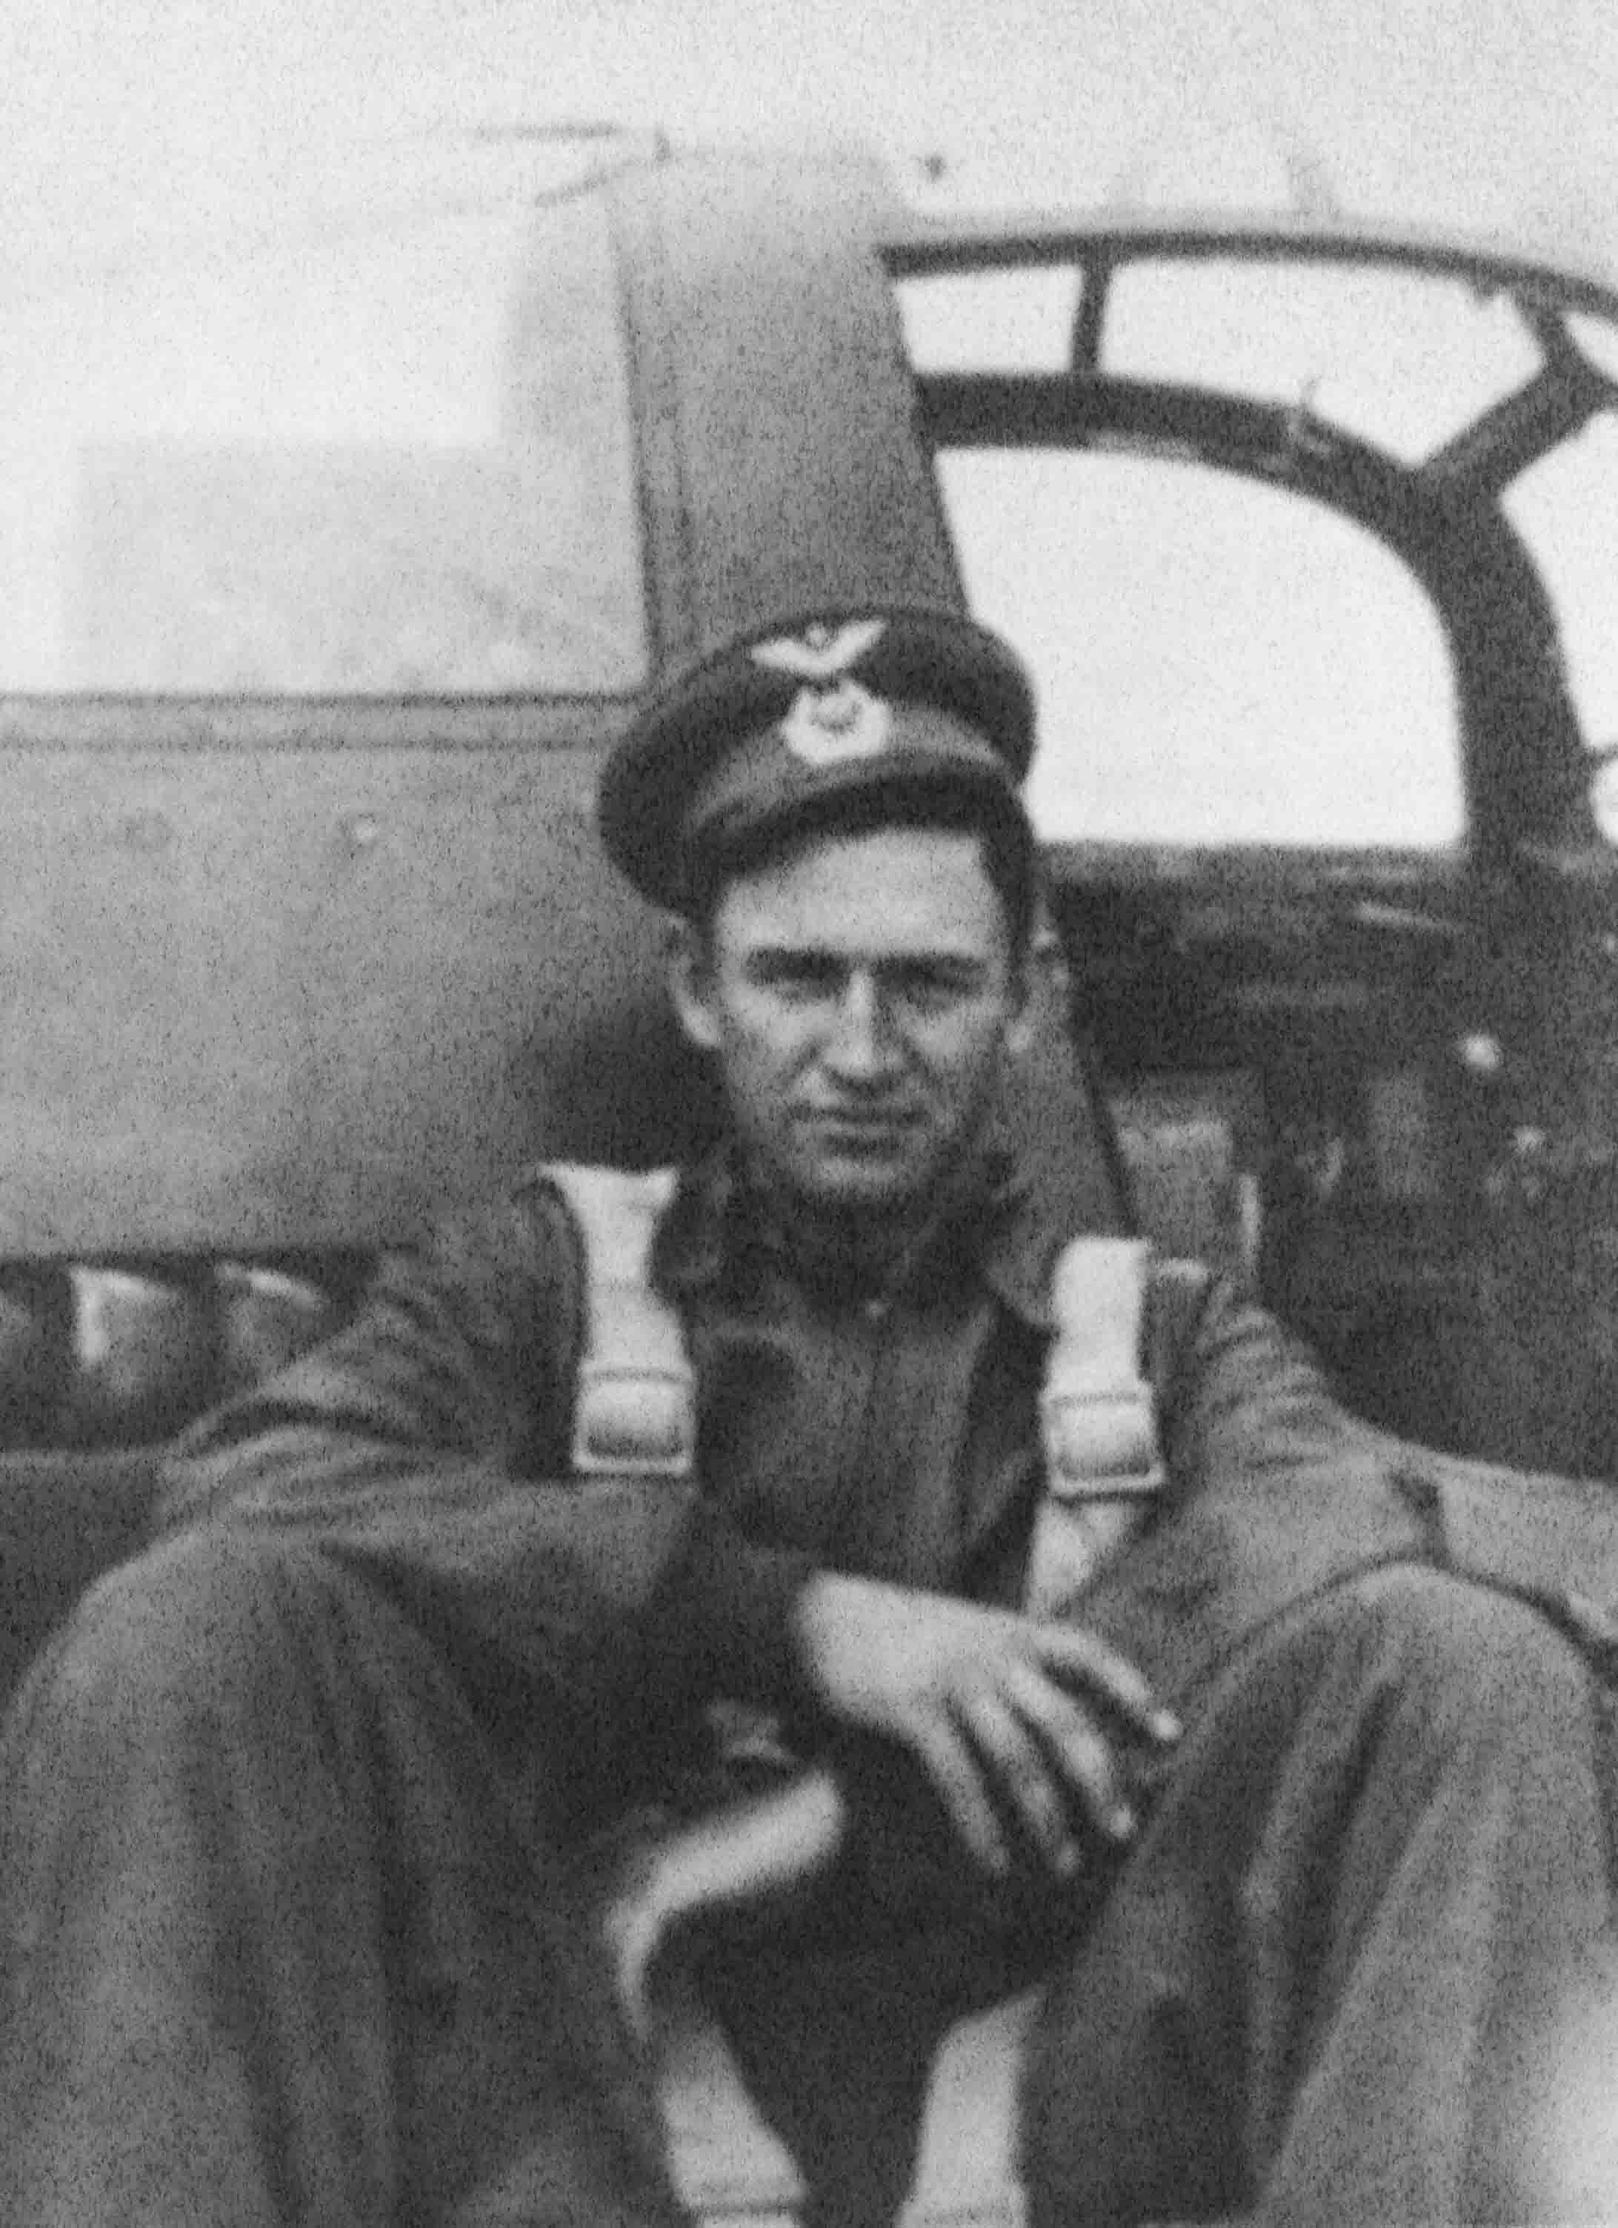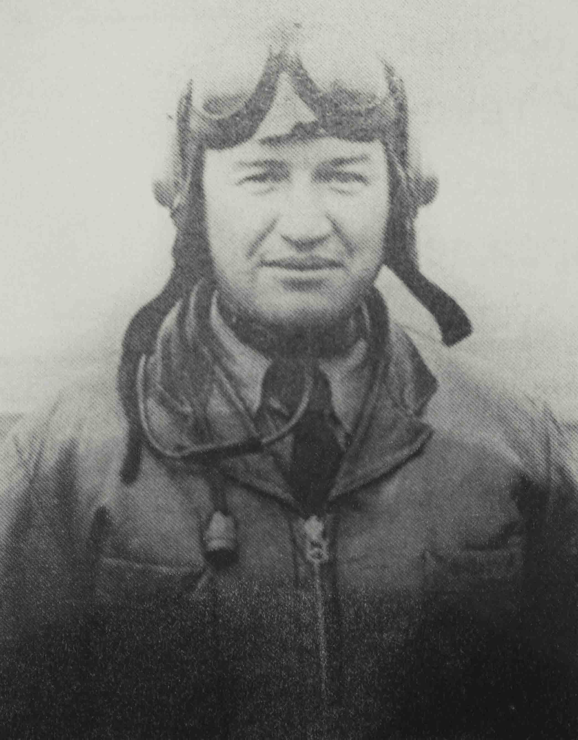
г.Камень-Рыболов, 1947 г. .

Родился 16.07.1921 г. На хуторе Гостино Дубовского р-на Сталинградской области. Русский.
Окончил 10 классов средней школы в г. Сталинград. В начале 1940 г. Поступил в аэроклуб, окончил его осенью 1940 г.
С 12.1940 г. – курсант Батайской ВАШП. С весны 1943 г. – лётчик-инструктор 11-го ЗАП 4-й ЗАБ СКВО. С 07.1944 – в 26-ом, а с 12.1044 г. – в 25-ом ЗАП.
С 09.1944 по 12.1944 г. – стажировка в составе 91-го ИАП 256-й ИАД, 5 ИАК, 2 ВА, 1-й Украинский фронт.
Совершил более 20 б/в, провёл 4 воздушных боя, в которых лично сбил 1 самолёт противника (26.10.1944 г. - FW–190).
С весны 1946 г. По 09.1946 г. – лётчик-инструктор Армавирской ВАШП.
С 10.1946 г. – командир звена 5 ИАП 249-й ИАД, 9 ВА ДВО.
С 04.1947 г. – ком.звена, замкомэска 821-го ИАП 190-й ИАД 54-й ВА ДВО.

В Корее с 12.02.1952 г. по 10.08.1952 г. в составе 821-го ИАП (ком. – ГСС, подполк. Дмитрюк Г.Ф.), капитан, замкомэска по лётной подготовке.
Самый результативный ас первой половины 1952 г. Ни разу не был сбит, его МиГ не получил боевых повреждений. Совершил 72 б/в, провёл 39 воздушных боёв, лично сбил 9 самолётов противника:

- 16.03.1952 г. – F-86 в р-не Супхун ГЭС. Всего заявлено 9 побед, но по официальным данным ВВС США потерь в F-86 не понесли.
- 02.04.1952 г. - F-86 над аэродромом Мяогоу. Всего в этот день заявлено 6 побед над F-86. США признают потерю 2 F-86Е: № 50-592 (1-й лейт. Joe L.Cannon, 25 иаэ, 51 ИАКр, спасся) и F-86 из 51-го ИАКр (пилот Гейгер, повреждение гидравлики, спасся). Так же тяжёлые повреждения от огня МиГов получили 4 F-86Е: № 50-602 (51 ИАКР), 50-676 (4 ИАКр, 336 иаэ), 51-2755 (51 ИАКр), 51-2747 (4 ИАКр, 336 иаэ), но они были восстановлены. Свои потери – 2 МиГ-15 494-го ИАП (ст.лейт. Воронов, погиб, ст.лейт. Таркан, спасся).
- 06.04.1952 г. – F-86 в районе Киодзио-Бихен в утреннем вылете.
- 06.04.1952 г. – F-86 во втором вылете в р-не Дээгуадонг-Сенсен-Киодзио. Всего заявлено 7 побед над F-86. США признали в этот день лишь повреждения 1 F-86A № 49-1218 из 336 иаэ, 4 ИАКр (major damage due to nose gear failure).
- 13.04.1952 г. – F-86 в районе Ансю. Всего заявлено 2 победы над F-86 (Забелин и ст.лейт. Помаз из 494 ИАП) при потере 2 МиГ-15 из 494 ИАП (ст.лейт. Варфоломеев спасся, ст.лейт. Шебеко погиб). США заявили 7 побед над МиГами, признав потерю 1 F-86E № 50-636 из управления 51-го ИАКр, в кабине которого погиб майор Gеoroge V. Wendling (MiG engagement south of Yalu, oil slick on water), и тяжёлое повреждение (потерю?) F-86A № 49-1316 из 336 иаэ 4 ИАКр (пилот Quentin C. Ellington).
- 17..05.1952 г. – F-84 в р-не Сенсен. Всего заявлено 8 побед: 6 F-84, 1 F-51, 1 F-86. США признали потерю 4 F-84: капитан Забелин сбил F-84D № 48-760 из 154 ибаэ 136 ИБАГ (1-й лейт. James M. Smith, погиб, подтверждено находками поисковой команды, Забелину вручили пистолет американца), потеряны так же № 50-1114, 7 ибаэ 49 ИБАГ (кап. Chester A. Shaw), № 50-1230 49 ИБАГ, № 51-518 49 ИБАГ (лейт John C. Trobaugh, спасён), а так же 1 F-80 № 49-755, 80 ибаэ, 8 ИБАГ (1-й лейт. Dennis B. Sullivan, ранен). 1 F-86A№ 49-1123 из 336 иаэ, 4 ИАКр (кап. Sharp)списан как потерянный от МиГа 18.05, однако корпус боёв в этот день не вёл.
- 20.05.1952 г. – F-86 над аэродромом Мяогоу. В этот день это была единственная победа корпуса при потере 1 МиГ-15 (кап. Колмансон, 256 ИАП, погиб). США заявили 3 МиГа, признав потерю F-86A-5 № 49-1255 из 336 иаэ 4 ИАКр, в кабине которого погиб кап. John F. Lane.
- 21.05.1952 г. – F-86 в районе Бихена. Всенго заявлено 3 F-86 без потерь. ВВС США признали потерю 1 F-86E № 50-689 из 336 иаэ 4 ИАКр (1-й лейт Charles M.Kerr, попал в плен). На следующий день списан F-86A № 49-1327 из 335 иаэ (2-й лейт. Alfred Miller), но боёв в этот день не было…
- 20.07.1952 г. – F-86 над аэродромом Аньдун. Всего в этот день заявлено 3 F-86 без потерь. ВВС США заявили 1 МиГ-15, признав потерю F-86E № 51-2828 из 336 иаэ 4 ИАКр (1-й лейт. John Ellis, Jr., погиб) – его и сбил кап. Забелин. Это был его первый вылет в должности врио командира 256-го ИАП.
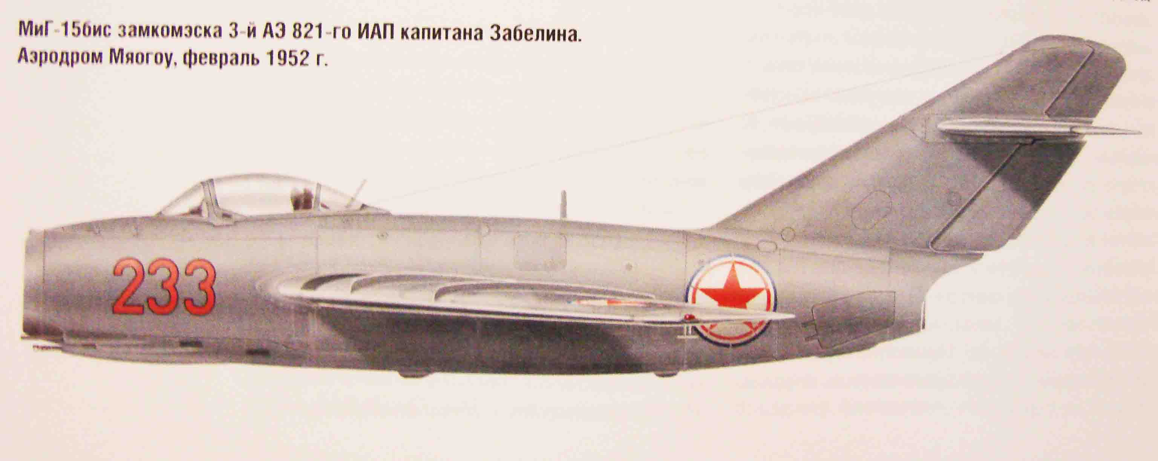
С 11.1952 г. – командир 256-го ИАП 190-й ИАД.
С 1957 по 1959 г. – командир 911 ИАП 229-й ИАД БВО. С 1965 г. – зам.командира 76-й ВА.
С лета 1971 г. – полковник Забелин в запасе. Проживает в г. Санкт-Петербурге.

Боевые награды: ордена Ленина (1952 г.), КЗ, медаль «За боевые заслуги» (2).

